全民健康保險扣取及繳納補充保險費實務手冊修正說明
114年1月修正
頁次 | 修改內容
4 | 本次因應基本工資調整及113年8月7日「所得稅法」第八十九條修正，並自114年1月1日起施行，本作業手冊爰配合修正。
5-6 | - 扣費義務人：等同於所得稅法第89條及第89條之1規定之扣繳義務人，即應自付與繳費義務人之給付中扣繳補充保險費之人(全民健康保險法第2條)。扣費義務人分為：  - 薪資、利息、租金、執行業務收入：機關、行政法人、團體、學校、事業、破產財團之破產管理人、執行業務者或信託行為之受託人。  - 股利：公司。  - 信託財產：信託財產受託人。
8 | 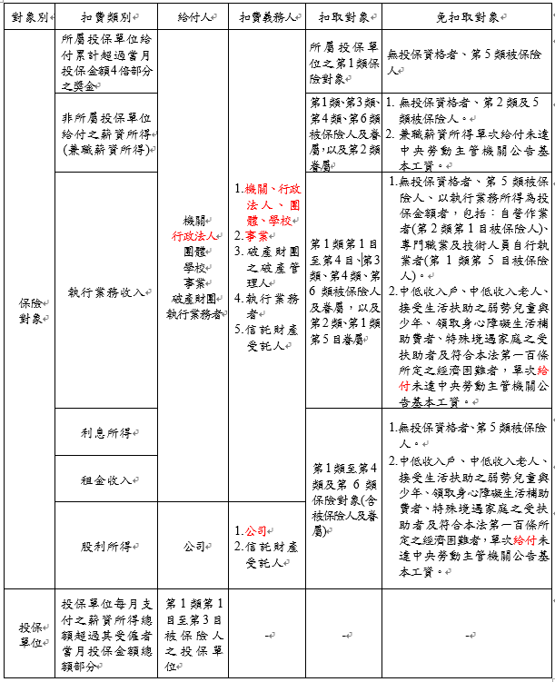  - 各類補充保險費相關資料簡表，如下：
9 | - 費基  - 保險對象補充保險費之費基  4.股利所得。但不含以雇主或自營業主身分參加本保險期間，已列入投保金額計算保險費部分。
22 | 歷年最低基本工資暨補充保險費費率調整表  生效起始日 最低基本工資 補充保險費費率  102.01.01 18,780 2%  102.07.01 19,047 2%  103.07.01 19,273 2%  104.07.01 20,008 2%  105.01.01 20,008 1.91%  106.01.01 21,009 1.91%  107.01.01 22,000 1.91%  108.01.01 23,100 1.91%  109.01.01 23,800 1.91%  110.01.01 24,000 2.11%  111.01.01 25,250 2.11%  112.01.01 26,400 2.11%  113.01.01 27,470 2.11%  114.01.01 28,590 2.11%
48-49 | - 免扣取對象查詢管道  健保署基於維護保險對象資料的安全性及便民服務的考量，提供民眾及扣費義務人下列免扣取補充保險費對象之查詢管道功能。  - 民眾查詢  可連結至健保署網站補充保險費作業專區(https://eservice.nhi.gov.tw/2nd/)之一般民眾申辦服務及查詢項下，使用自然人憑證登入，進行單筆線上查詢。  民眾網路免扣取查詢畫面（查詢本人免扣費資料）  - 扣費義務人查詢  - 網路查詢  連結至健保署網站補充保險費作業專區(https://eservice.nhi.gov.tw/2nd/) 之投保單位及扣費單位申辦服務及查詢項下，使用憑證登入憑證專區，進行受領給付對象扣取資格之單筆線上查詢或多筆批次查詢 (60,000筆以內)。  扣費義務人網路單筆及批次查詢畫面（查詢受領給付對象扣取補充保險費資格）

